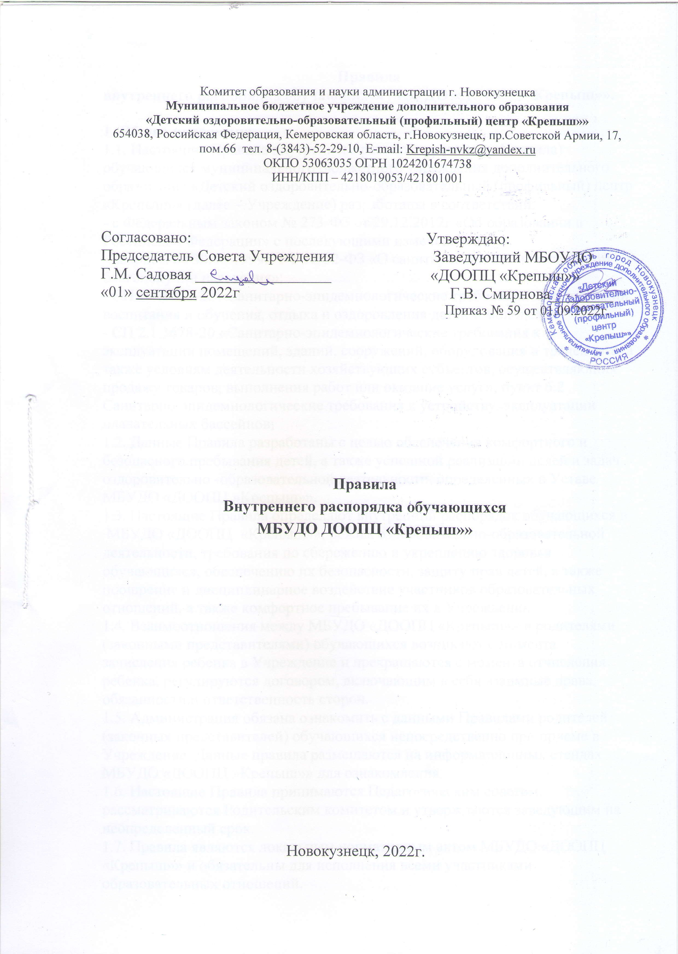

ДОКУМЕНТ ПОДПИСАН И УСИЛЕН КВАЛИФИЦИРОВАННОЙ ЭЛЕКТРОННОЙ ПОДПИСЬЮ

Сертификат:08f2a60c8a9213e4bdfc17ffe5421d0b

Владелец: Смирнова Галина Вениаминовна

Действителен с 19.12.2024г. по 13.03.2025г.

**Правила**

**внутреннего распорядка обучающихся МБУДО «ДООПЦ «Крепыш»».**

**1. Общие положения.**

1.1. Настоящие Правила внутреннего распорядка (далее – Правила) обучающихся муниципального бюджетного учреждения дополнительного образования «Детский оздоровительно-образовательный (профильный) центр «Крепыш»» (далее – Учреждение) разработаны в соответствии:

- с Федеральным законом № 273-ФЗ от 29.12.2012г «Об образовании в Российской Федерации» с последующими изменениями;

- Законом от 30.03.1999г. РФ № 52-ФЗ «О санитарно-эпидемиологическом благополучии населения»;

- СП 2.4.3648-20 «Санитарно-эпидемиологические требования к организации воспитания и обучения, отдыха и оздоровления детей и молодежи»

- СП 2.1.3678-20 «Санитарно-эпидемиологические требования к эксплуатации помещений, зданий, сооружений, оборудования и транспорта, а также условиям деятельности хозяйствующих субъектов, осуществляющих продажу товаров, выполнения работ или оказание услуг», пункт 6.2 Санитарно-эпидемиологические требования к устройству, эксплуатации плавательных бассейнов;

1.2. Данные Правила разработаны с целью обеспечения комфортного и безопасного пребывания детей, а также успешной реализации целей и задач оздоровительно -образовательной деятельности, определенных в Уставе МБУДО «ДООПЦ »Крепыш»».

1.3. Настоящие Правила определяют внутренний распорядок обучающихся в

МБУДО «ДООПЦ «Крепыш»», режим оздоровительно-образовательной деятельности, требования по сбережению и укреплению здоровья обучающихся, обеспечению их безопасности, защиту прав детей, а также поощрение и дисциплинарное воздействие участников образовательных отношений, а также комфортное пребывание их в Учреждении.

1.4. Взаимоотношения между МБУДО «ДООПЦ «Крепыш»» и родителями (законными представителями) обучающихся возникают с момента зачисления ребенка в Учреждение и прекращаются с момента отчисления ребенка, регулируются договором, включающим в себя взаимные права, обязанности и ответственность сторон.

1.5. Администрация обязана ознакомить с данными Правилами родителей (законных представителей) обучающихся непосредственно при приеме в Учреждение. Данные правила размещаются на информационных стендах МБУДО «ДООПЦ »Крепыш»» для ознакомления.

1.6. Настоящие Правила принимаются Педагогическим советом, рассматриваются Родительским комитетом и утверждаются заведующим на неопределенный срок.

1.7. Правила являются локальным нормативным актом МБУДО «ДООПЦ «Крепыш»» и обязательны для исполнения всеми участниками образовательных отношений.

**2. Режим оздоровительно-образовательной деятельности**.

2.1. Основу режима МБУДО «ДООПЦ «Крепыш»» составляет:

- обучение родителей обучению детей плаванию, закаливанию, гимнастике и массажу в возрасте с 1 месяца до 1 года;

- обучение родителей обучению детей плаванию с 1 года до 3 лет;

- обучение детей плаванию с 3 до 7 лет;

- обучение детей физкультурным упражнениям.

2.2. Занятия проводятся согласно утвержденному расписанию занятий.

2.3. В группах дети формируются по одновозрастному принципу.

2.4. Занятия с детьми до 3 лет проводятся вместе с родителями.

2.5. При построении образовательной деятельности устанавливается учебная нагрузка согласно Письму Министерства образования Российской Федерации от 14.03.2000 года N 65/23-16 «О гигиенических требованиях к максимальной нагрузке на детей дошкольного возраста в организованных формах обучения», руководствуясь следующими ориентирами.

2.6. Календарный график на каждый учебный год утверждается приказом заведующего МБУДО «ДООПЦ »Крепыш»».

2.7. Непосредственно образовательная деятельность начинается с 1 сентября и заканчивается 31мая. Занятия начинаются с 8-15 часов.

2.8. Родители (законные представители) учащихся должны знать о том, что

своевременный приход детей на занятие - необходимое условие качественной и правильной организации образовательной деятельности.

2.9. Медицинские сестры отделений проводят беседы с родителями (законными представителями) о воспитаннике, о его самочувствии.

2.10. Родители (законные представители) обязаны забрать ребенка самостоятельно. В случае неожиданной задержки, родитель (законный представитель) должен незамедлительно связаться со старшей медсестрой.

Нельзя поручать это детям, подросткам в возрасте до 18 лет, лицам в нетрезвом состоянии, наркотическом опьянении.

2.11. Родители (законные представители) должны лично передавать обучающихся медсестре отделения

2.12. Категорически запрещен приход ребенка дошкольного возраста в и его уход из МБУДО «ДООПЦ «Крепыш»» без сопровождения родителя (законного представителя).

2.13. За оставленные без присмотра велосипеды, самокаты, коляски и санки в помещении МБУДО «ДООПЦ «Крепыш» администрация ответственности не несет.

**3. Здоровье учащихся.**

3.1. Приём детей, впервые поступающих в МБУДО «ДООПЦ »Крепыш»» осуществляется на основании медицинского заключения от педиатра .

3.2. Лица, посещающие МБУДО «ДООПЦ «Крепыш»» (на входе), подлежат термометрии с занесением ее результатов в журнал в целях учета при проведении противоэпидемических мероприятий.

3.3. Родители (законные представители) обязаны приводить ребенка в МБУДО «ДООПЦ «Крепыш»» здоровым и информировать медсестер о каких-либо изменениях, произошедших в его состоянии здоровья дома.

3.4. После перенесенного заболевания, а также отсутствия более 5 дней (за исключением выходных и праздничных дней) детей принимают в МБУДО «ДООПЦ «Крепыш»» только при наличии справки с указанием диагноза, длительности заболевания, сведений об отсутствии контакта с инфекционными больными (п. 2.9.4. СП 2.4.3648-20) и соскоба.

3.5. В МБУДО «ДООПЦ »Крепыш»» запрещено давать детям какие-либо лекарства родителем (законным представителем), персоналу или самостоятельно принимать ребенку лекарственные средства.

3.6. О невозможности прихода ребенка по болезни или другой уважительной причине родители (законные представители) должны сообщить в МБУДО «ДООПЦ «Крепыш»» заблаговременно.

3.7. В случае длительного отсутствия ребенка в МБУДО «ДООПЦ «Крепыш»» по каким-либо обстоятельствам родителям (законным представителям) необходимо написать заявление на имя заведующего

о сохранении места за обучающимся с указанием периода и причин его отсутствия.

3.8. Категорически запрещено приносить в МБУДО «ДООПЦ «Крепыш»» продукты питания для угощения воспитанников.

3.9. Помещения пребывания детей для дезинфекции воздушной среды

оборудуются приборами по обеззараживанию воздуха. Регулярное обеззараживание воздуха и проветривание помещений проводятся в соответствии с графиками и иными организационными процессами и режимом работы учреждения.

3.10. В случае возникновения групповых инфекционных и неинфекционных заболеваний, аварийных ситуаций в работе систем электроснабжения, теплоснабжения, водоснабжения, водоотведения, технологического и холодильного оборудования, которые создают угрозу возникновения и распространения инфекционных заболеваний и отравлений, администрация

учреждения в течение 2 часов должна проинформировать об этом территориальные органы Роспотребнадзора и обеспечить проведение профилактических мероприятий.

3.11. Обработка игрушек и игрового и иного оборудования должна проводиться после каждой группы и ежедневно с применением дезинфицирующих средств.

3.12. В качестве моющего средства в МБУДО «ДООПЦ «Крепыш»» используется мыльно-содовый раствор, если необходимо дополнительно обеспечить дезинфекцию допускается использование моющих

средств, но только таковых, что не несут вред для здоровья.

3.13. Требования к одежде и обуви детей:

• одежда воспитанников должна быть максимально удобной, изготовленной из натуральных материалов, чистой, легкой, красивой, яркой, вызывать у ребенка радость. Не иметь посторонних запахов (духи, табак);

• одежда воспитанников подбирается ежедневно в зависимости от погодных условий, температуры воздуха и с учетом двигательной активности;

• одежда должна соответствовать возрасту, полу ребенка, его особенностям роста, развития и функциональным возможностям. Одежда не должна стеснять движений, мешать свободному дыханию, кровообращению, пищеварению, раздражать и травмировать кожные покровы. Недопустимы толстые рубцы, тугие пояса, высокие тесные воротники;

• обучающимся запрещается ношение одежды, обуви, и аксессуаров с травмирующей фурнитурой;

• обувь воспитанников должна подходить по размеру, обязательно наличие супинатора, стопа плотно зафиксирована ремешками.

3.14. Чтобы избежать случаев травматизма, родителям детей необходимо проверять содержимое карманов в одежде ребенка на наличие опасных предметов. Категорически запрещается приносить острые, режущие, стеклянные предметы, а также мелкие предметы (бусинки, пуговицы и т. п.), таблетки и другие лекарственные средства.

3.15. Не рекомендуется надевать обучающемуся золотые и серебряные

украшения, давать с собой дорогостоящие игрушки, мобильные телефоны, а также игрушки, имитирующие оружие. За данные предметы администрация ответственности не несет.

**4. Обеспечение безопасности.**

4.1. Родители (законные представители) детей должны сообщать медицинской сестре об изменении номера телефона, фактического адреса проживания и места работы.

4.2. Для обеспечения безопасности, ребенок переходит под ответственность медсестры только в момент передачи его из рук в руки родителями (законными представителями) и таким же образом возвращается под ответственность родителей (законных представителей) обратно.

4.3. В случае опасности, грозящей ребенку со стороны забирающего взрослого (нетрезвое состояние, проявление агрессии и т. д.), медсестра имеет право не отдать ребенка и немедленно сообщать в полицию. Ребенка необходимо определить к ближайшим родственникам.

4.4. Если родители (законные представители) не могут лично забрать ребенка, то на основании личного заявления от родителей (законных представителей), в котором прописаны доверенные лица, с указанием их паспортных данных и контактных телефонов, медсестра передает ребенка под ответственность доверенным лицам.

4.5. Безопасность детей в МБУДО «ДООПЦ «Крепыш»» обеспечивается следующим комплексом систем:

• автоматическая пожарная сигнализация с звуковым оповещением в случае

возникновения пожара;

• кнопка тревожной сигнализации с прямым выходом на пульт вызова группы быстрого реагирования;

4.6. Посторонним лицам запрещено находиться в помещениях без разрешения администрации.

**5. Права обучающихся.**

5.1. МБУДО «ДООПЦ «Крепыш»» реализует право детей на образование,

гарантированное государством.

5.2. Дети, посещающие МБУДО «ДООПЦ «Крепыш»», имеют право:

• на уважение человеческого достоинства, защиту от всех форм физического и психического насилия, от оскорбления личности;

• на охрану жизни и здоровья;

• на свободное выражение собственных взглядов и убеждений;

• на предоставление условий для физического развития с учетом возрастных и индивидуальных особенностей, помощи в соответствии с образовательными потребностями, возрастными и индивидуальными особенностями, состоянием соматического и нервно- психического здоровья детей;

• в случае необходимости – имеют право на обучение по адаптированной

образовательной программе образования;

• на развитие творческих способностей и интересов, включая участие в конкурсах, смотрах- конкурсах, выставках, физкультурных и спортивных мероприятиях;

• на поощрение за успехи в образовательной спортивной деятельности;

• на получение дополнительных образовательных услуг (при их наличии).

**6. Поощрение и дисциплинарное воздействие.**

6.1. Меры дисциплинарного взыскания к обучающимся не применяются.

6.2. Применение физического и (или) психического насилия по отношению к детям МБУДО «ДООПЦ «Крепыш»» не допускается.

6.3. Дисциплина в МБУДО «ДООПЦ «Крепыш»» поддерживается на основе уважения человеческого достоинства всех участников оздоровительно-образовательных отношений.

**7. Защита несовершеннолетних воспитанников.**

7.1. Спорные и конфликтные ситуации нужно разрешать только в отсутствии детей.

7.2. В целях защиты прав обучающихся МБУДО «ДООПЦ «Крепыш»» их родители (законные представители) самостоятельно или через своих представителей вправе:

• направить в КОиН обращение о нарушении и (или) ущемлении прав, свобод и социальных гарантий несовершеннолетних воспитанников;

• использовать не запрещенные законодательством Российской Федерации иные способы защиты своих прав и законных интересов.

**8. Сотрудничество с родителями.**

8.1. Работники МБУДО «ДООПЦ «Крепыш»» обязаны тесно сотрудничать с родителями (законными представителями) несовершеннолетних обучающихся.

8.2. Родитель (законный представитель) должен получать поддержку администрации, педагогических работников по всех вопросам, касающимся оздоровления ребенка.

8.3. Каждый родитель (законный представитель) имеет право:

• принимать активное участие в образовательной деятельности МБУДО «ДООПЦ »Крепыш»»;

• быть избранным в коллегиальные органы управления;

• вносить предложения по работе с обучающимися;

• получать квалифицированную педагогическую помощь в подходе к ребенку;

• на справедливое решение конфликтов.

8.4. Родители ребенка обязаны соблюдать настоящие Правила, выполнять все условия, содержащиеся в данном локальном акте, посещать групповые родительские собрания в МБУДО «ДООПЦ «Крепыш»».

8.5. Если у родителя (законного представителя) возникли вопросы по организации образовательной деятельности, пребывания ребенка в группе, следует обсудить их с инструктором по физической культуре, если это не помогло решению проблемы, необходимо обратиться к заведующему.

**9. Заключительные положения.**

9.1. Все изменения и дополнения, вносимые в данное Положение, оформляются в письменной форме в соответствии действующим законодательством Российской Федерации.

9.2. Настоящие Правила принимаются на неопределенный срок. Изменения и дополнения к ним принимаются в порядке, установленном законом РФ.

9.3. После принятия Правил (или изменений и дополнений отдельных пунктов и разделов) в новой редакции предыдущая редакция автоматически утрачивает силу.

При использовании материалов сайта активная прямая ссылка на источник обязательна